Αθήνα 29.1.2020

ΕΝΗΜΕΡΩΤΙΚΟ ΣΗΜΕΙΩΜΑ ΓΙΑ ΤΟΝ ΚΟΡΟΝΟΪΟ

Το ιστορικό

Στις 31 Δεκεμβρίου 2019, ο Παγκόσμιος Οργανισμός Υγείας (ΠΟΥ) ενημερώθηκε για συρροή κρουσμάτων πνευμονίας άγνωστης αιτιολογίας που εντοπίστηκε στην πόλη Wuhan, επαρχία Hubei, Κίνα. Στις 12 Ιανουαρίου 2020 ανακοινώθηκε ότι ένας νέος κορονοϊός είχε ταυτοποιηθεί σε δείγματα που ελήφθησαν από τους ασθενείς και ότι η αρχική ανάλυση των γενετικών αλληλουχιών των ιών έδειξε ότι αυτοί ήταν η αιτία των κρουσμάτων. Παρότι η πηγή της έξαρσης των κρουσμάτων δεν έχει ακόμη προσδιοριστεί, από τις προκαταρκτικές επιδημιολογικές έρευνες προέκυψε ότι τα περισσότερα κρούσματα είχαν επισκεφτεί ή εργάζονταν σε συγκεκριμένη αγορά πώλησης θαλασσινών στην πόλη Wuhan, όπου εκτός από θαλασσινά πωλούνταν κοτόπουλα, νυχτερίδες, μαρμότες και άλλα άγρια ζώα. Η συγκεκριμένη αγορά έχει κλείσει για απολύμανση.

Μέχρι και τις 29 Ιανουαρίου 2020, έχουν αναφερθεί επισήμως από την Κινεζική Εθνική Επιτροπή Υγείας 2026 περιπτώσεις και 106 θάνατοι. Τα περισσότερα αλλά όχι όλα τα κρούσματα αφορούν την πόλη Wuhan, συμπεριλαμβανομένων 15 εργαζομένων στον τομέα της Υγείας.

Επιπλέον, έχει εντοπιστεί αριθμός κρουσμάτων σε ταξιδιώτες από το Wuhan προς τρίτες χώρες μεταξύ των οποίων στις Ηνωμένες Πολιτείες της Αμερικής , στην Αυστραλία, την Γερμανία, την Τουρκία και στη Γαλλία.

Τι είναι οι κορονοϊοί

Οι κορονοϊοί είναι μια μεγάλη οικογένεια ιών που αναγνωρίστηκαν στα μέσα της δεκαετίας του ΄60 και μπορούν να προκαλέσουν νόσο σε ανθρώπους και σε διάφορα ζώα (συμπεριλαμβανομένων θηλαστικών και πουλιών).
Στους ανθρώπους μπορούν να προκαλέσουν από λιγότερο σοβαρή ασθένεια, όπως το κοινό κρυολόγημα, μέχρι και πιο βαριά νόσο, όπως το αναπνευστικό σύνδρομο της Μέσης Ανατολής (MERS) και το σοβαρό οξύ αναπνευστικό σύνδρομο (SARS).

Κατά τη διάρκεια της εμφάνισης του σοβαρού οξέος αναπνευστικού συνδρόμου από κορονοϊό (SARS-CoV) το 2002-2003 μολύνθηκαν 8096 άτομα με 774 θανάτους (θνησιμότητα 10%). Πιθανότατα ο ιός ξεκίνησε από τις νυχτερίδες, πέρασε σε θηλαστικά τύπου ρακούν (Himalayan palm civets, Chinese ferret badgers and raccoon dogs), μέσω των οποίων πέρασαν στον άνθρωπο και στη συνέχεια από άνθρωπο σε άνθρωπο.

Αντίστοιχα το αναπνευστικό σύνδρομο της Μέσης Ανατολής από κορονοϊό (MERS-CoV) εμφανίστηκε το 2012 στη Σαουδική Αραβία και από τότε η πλειονότητα των κρουσμάτων αφορά την Αραβική Χερσόνησο.

Η μετάδοση από άνθρωπο σε άνθρωπο, και κυρίως σε χώρους παροχής υπηρεσιών υγείας, αποτελεί την κύρια οδό μετάδοσης, ενώ πλέον θεωρείται πως η καμήλες αποτελούν τη φυσική δεξαμενή του ιού και την κύρια πηγή της λοίμωξης στον άνθρωπο. Η θνησιμότητα του MERS-CoV υπολογίζεται στο 35%.

Ο νέος κορονοϊός 2019-nCoV γενετικά συσχετίζεται με αυτόν του SARS-CoV. Δεν είναι γνωστή ακόμη η πηγή (πιθανότατα ζώο) από την οποία πέρασε στον άνθρωπο.

Μετάδοση

Γενικότερα οι κορονοϊοί μεταδίδονται από μεγάλα σταγονίδια κατά τη διαδικασία της αναπνοής και με άμεση ή έμμεση επαφή με μολυσμένες εκκρίσεις. Εκτός από τις αναπνευστικές εκκρίσεις, έχουν επίσης ανιχνευθεί στο αίμα, στα κόπρανα και στα ούρα. Κάτω από ορισμένες συνθήκες, η αερογενής μετάδοση θεωρείται ότι έχει συμβεί μέσω απροστάτευτης έκθεσης σε αερολύματα αναπνευστικών εκκρίσεων και μερικές φορές κοπρανώδους υλικού.

Κλινική Εικόνα

Η κύρια κλινική εικόνα αφορά ποικίλης έντασης συμπτωματολογία όπως πυρετό, αδυναμία-καταβολή, βήχα και αναπνευστική δυσχέρεια. Τα πιο σοβαρά περιστατικά εμφανίζουν απεικονιστικά αμφοτερόπλευρα διηθήματα στην ακτινογραφία θώρακα όπως παρατηρείται σε ιογενή πνευμονία.

Τα συμπτώματα μπορούν να εμφανιστούν από 2 έως και 14 ημέρες (χρόνος επώασης).

Διάγνωση

Με βάση τις υπάρχουσες οδηγίες του ECDC ένα κρούσμα θεωρείται ύποπτο εάν πληροί τα ακόλουθα Επιδημιολογικά και Κλινικά κριτήρια:

- Επιδημιολογικά κριτήρια

A. Ιστορικό ταξιδιού στην πόλη Wuhan, επαρχία Hubei, Κίνα εντός 14 ημερών από την έναρξη των συμπτωμάτων

B. Επαφή με εργαστηριακά διαγνωσμένο ή υπό διερεύνηση κρούσμα από 2019-nCoV εντός 14 ημερών από την έναρξη των συμπτωμάτων.
(επαφή με επιβεβαιωμένο ή ύποπτο κρούσμα ορίζεται η διαμονή στην ίδια οικία, ο επαγγελματίας υγείας που είχε άμεση συμμετοχή στη νοσηλεία του κρούσματος ή οποιοσδήποτε είχε παρατεταμένη (>15 λεπτών) πρόσωπο με πρόσωπο επαφή με κρούσμα υπό οποιεσδήποτε συνθήκες).

- Κλινικά κριτήρια

A. Ασθενής που εμφανίζει συμπτωματολογία σοβαρής οξείας λοίμωξης αναπνευστικού ή εισάγεται σε νοσοκομείο με κλινική ή απεικονιστική εικόνα πνευμονίας.

B. Ασθενής με πυρετό (>=38°C) και οξεία λοίμωξη του αναπνευστικού (δηλ. αιφνίδια έναρξη λοίμωξης αναπνευστικού με τουλάχιστον ένα από τα πιο κάτω συμπτώματα: αναπνευστική δυσχέρεια, βήχας ή πονόλαιμος).

Κάθε περιστατικό που θεωρείται ύποπτο πρέπει να διερευνάται εργαστηριακά. Σε υψηλή κλινική υποψία με αρνητικό 1ο εργαστηριακό αποτέλεσμα, απαιτείται επανέλεγχος με 2ο δείγμα.

Θεραπεία

Δεν υπάρχει προς το παρόν θεραπεία. Η αντιμετώπιση είναι συμπτωματική.

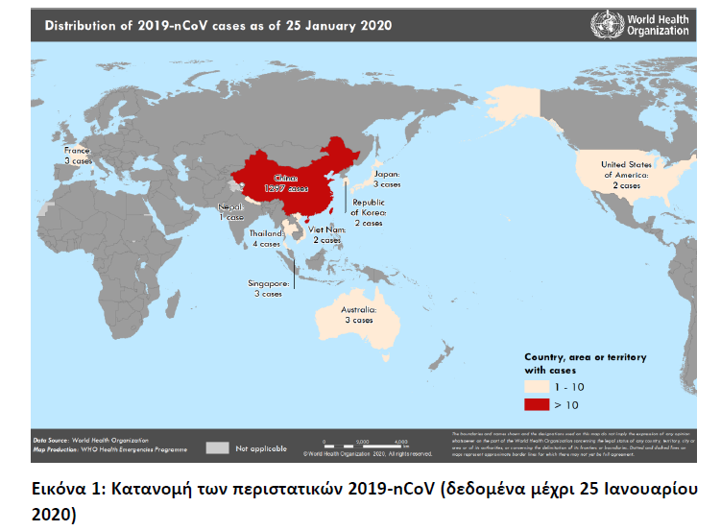

Λεπτομερείς οδηγίες προς τους κλινικούς ιατρούς για την αντιμετώπιση σοβαρού περιστατικού με λοίμωξη από τον νέο κορονοϊό παρέχονται από τον ΠΟΥ στο σύνδεσμο:

https://www.who.int/internal-publications-detail/clinical-management-of-severe-acute-respiratory-infection-when-novel-coronavirus-(ncov)-infection-is-suspected

Δεν υπάρχει προς το παρόν διαθέσιμο εμβόλιο.

